高校信息素养教育数据库试用通知——辽宁省高校合作办学数字资源共建项目试用数据库之一
- 数据库简介
高校信息素养教育数据库是一款供高校师生学习信息检索、提升信息素养能力的专业视频类数据库。数据库涵盖了概念理论篇、检索技术篇、信息资源篇、检索系统篇、知识管理篇、学术资源篇、学术写作篇、科研工具篇、应用场景篇九大模块培训课程，课程以动画微视频的方式，通过2-5分钟讲述一个信息素养的知识点，课程短小精悍、干货满满，便于读者利用碎片化时间学习。数据库还包含有练习题、专家讲座、PPT课件、特色专题等模块，全面聚焦信息素养教育资源。
- 访问方式
1、浏览器内输入网址：https://suyang.zxhnzq.com/
2、手机扫码进入：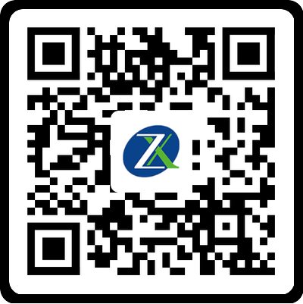
- 使用方法
校园网范围内：
输入网址或扫描二维码进入首页后，即可观看完整视频。练习题、特色专题、个人中心（学习记录、错题记录、收藏记录）等页面需要注册账号并登录后才能浏览和正常使用。
校园网范围外：
先在校园网内使用个人真实信息注册账号后，再进行登录访问。账号校外访问有效期为90天，过期须重新在校园网内登录以激活账号权限。（为了保证课程观看权限，请实际填写你所在的学校）
【登录状态保持时间为7天】
- 功能展示
手机端页面下方菜单从左到右分为：
【首页】【直播讲座】【模拟答题】【实训平台】【个人中心】以下是对应功能应用的图示操作流程。
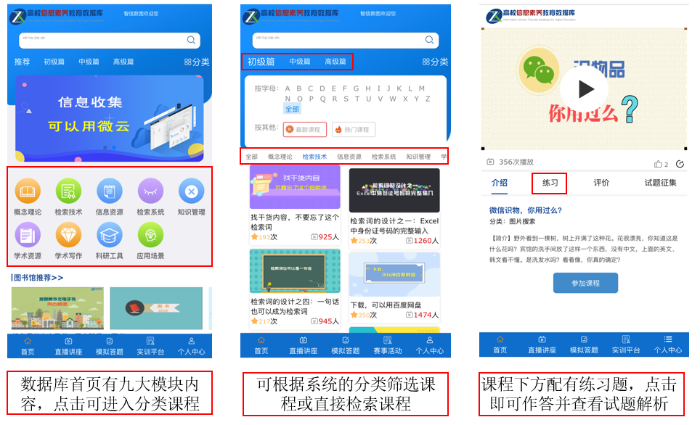
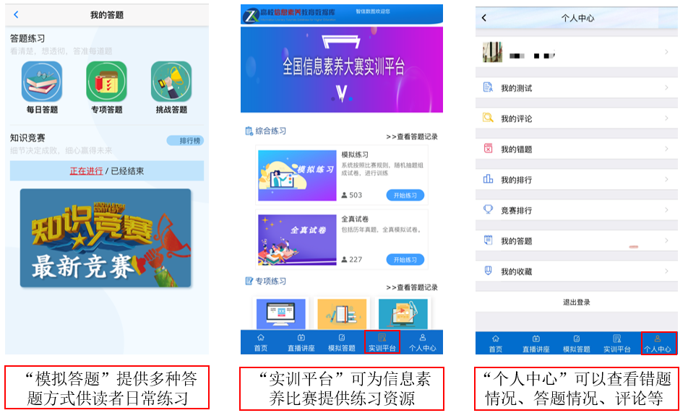
- 咨询服务
业务人员：姚庆东 13032424143
技术人员：付工 15279526181

